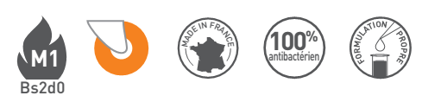


DESCRIPTIF-TYPE

BAS DE PORTE
PLAQUE DE PROTECTION ADHÉSIVE
CONTACT 350

- Description : fourniture et pose d’une plaque de protection adhésive en PVC lisse antibactérien (de type Contact 350 de SPM). Elle est constituée d’un profilé d’une hauteur de 350 mm et d’une épaisseur de 2,5 mm. Antichoc, classée M1 (Bs2d0) et colorée dans la masse, elle offre un aspect de surface lisse avec quelques rainures décoratives. Pour limiter le nettoyage avant réception, un film de protection est exigé. Elle est munie de 3 bandes d’adhésif mousse double face pour la fixation.
- Environnement : sa formulation est exempte de métaux lourds y compris de plomb et d’étain (valeurs négligeables inférieures à 50 ppm), ainsi que de CMR1 et CMR2 permettant de recycler 100 % des déchets et de répondre à 7 cibles de la démarche HQE. La stabilisation thermique est réalisée au calcium - zinc. Le niveau d’émission de substances volatiles dans l’air intérieur a été testé selon la norme ISO 16000-6 et est très faible (A+) selon le décret n° 2011-321 du 23 mars 2011 et l’arrêté d’application du 19 avril 2011. 100 % du produit est recyclable.
- Coloris : au choix du maître d’œuvre dans la gamme du fabricant.
- Mode de pose : par adhésivage. Un renfort de collage avec le mastic-colle universel SPM est recommandé.

